ВЛАДИМИРСКИЙ ПОЛИТЕХНИЧЕСКИЙ КОЛЛЕДЖ
ПРАКТИЧЕСКАЯ РАБОТА № 1

Выполнил: Мальцев Егор Андреевич
Группа: ИСП-324/2к

2026

Цель работы
Изучить этапы жизненного цикла программного обеспечения и сравнить основные модели разработки, получить практические навыки работы с системой контроля версий Git (создание репозитория, коммиты, ветвление, слияние), выполнить мини-итерацию разработки с написанием и запуском модульных тестов.

1. Анализ этапов жизненного цикла ПО

1.1. Таблица этапов жизненного цикла
Этап | Содержание работ | Результат этапа | Участники
Анализ требований | Сбор и формализация требований заказчика | Техническое задание (ТЗ) | Аналитик, заказчик
Проектирование | Архитектура системы, выбор технологий, диаграммы | Проектная документация | Проектировщик, архитектор
Разработка (кодирование) | Написание кода по спецификации | Исходный код | Программисты
Тестирование | Функциональное и модульное тестирование, поиск дефектов | Отчёт о тестировании | Тестировщики
Внедрение и сопровождение | Развёртывание, исправление ошибок, обновления | Эксплуатируемая система | Администраторы, поддержка
Оценка проекта | Анализ достигнутых результатов, сроков и затрат | Итоговый отчёт | Руководитель проекта, заказчик, команда
Вывод из эксплуатации | Архивирование данных, миграция пользователей на новую систему, отключение и удаление ПО | Акт вывода из эксплуатации | Администраторы, владелец системы

1.2. Сравнение каскадной и спиральной моделей

Каскадная модель - предполагает последовательное прохождение этапов, и риск обнаруживается поздно, только на этапе тестирования, когда ошибки проектирования уже дорого исправлять. Риск распределён неравномерно и концентрируется в конце проекта.

Спиральная модель - построена на итерациях: на каждой витке выполняется анализ рисков, создаётся прототип, и риск выявляется и снижается постепенно, на ранних стадиях.

2. Работа с Git

Шаг 1.
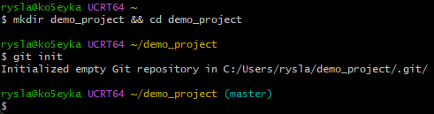
Команда git init создала пустой репозиторий: в папке появился служебный каталог .git, где Git хранит всю историю проекта.

Шаг 2.
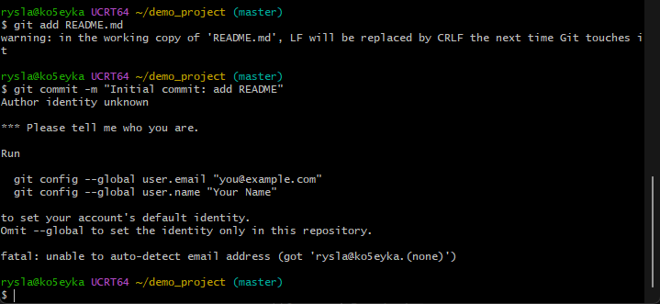
Перед добавлением файл README.md отображается как неотслеживаемый. Команда git add поместила его в индекс, а git commit зафиксировала первый снимок проекта.

Шаг 3.
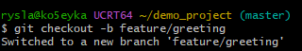
Флаг -b создал новую ветку и сразу переключил на неё рабочую копию.

Шаг 4.
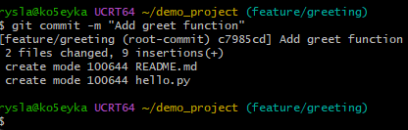
Файл hello.py добавлен в индекс и зафиксирован коммитом в ветке feature/greeting. Запуск скрипта показывает работу функции greet.

Шаг 5.
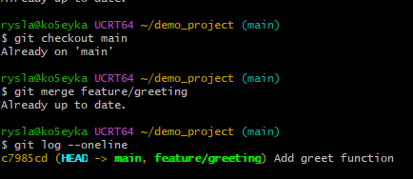
Так как в main после создания ветки новых коммитов не появилось, Git выполнил слияние типа fast-forward: указатель main просто переместился на последний коммит ветки feature/greeting, отдельный коммит слияния не создавался.

Чем отличается git merge от git rebase:

3. Мини-итерация разработки
В ветке feature/greeting создан файл test_hello.py с двумя тестами.
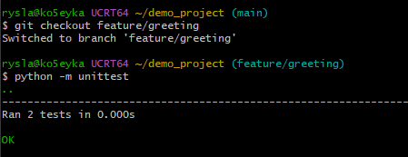
Коммит с тестами и история ветки:
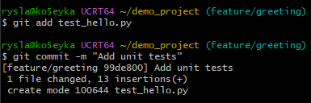
Оба теста проходят.

Ответы на контрольные вопросы

1. Этапы жизненного цикла и результаты:

Анализ требований: ТЗ.

Проектирование: проектная документация.

Разработка: исходный код.

Тестирование: отчет о тестировании.
- Внедрение: работающая система.
- Оценка проекта: итоговый отчёт и извлечённые уроки.
- Вывод из эксплуатации: акт вывода и архив данных.

2. Когда использовать каскадную, а когда итерационную модель

Каскадную — когда требования стабильны и понятны, нужен жесткий контроль этапов.

Итерационную — когда требования меняются, проект сложный и важно рано выявлять риски.

3. Коммит:
Это снимок состояния файлов в истории Git.
Содержит: уникальный хеш, ссылку на родительский коммит, автора, дату и сообщение с описанием изменений.

4. Ветки в Git:
Нужны для параллельной и изолированной разработки, чтобы не ломать стабильный основной код.

5. Модульное vs Интеграционное:

Модульное проверяет отдельные изолированные функции/классы.

Интеграционное проверяет взаимодействие нескольких модулей между собой.

